Giải thích trăng quầng - trăng tán

Bài viết này viết nhân dịp một số người trên [Diễn Đàn Vật Lý](http://thuvienvatly.com/forums/index.php?topic=4345" \o "dien dan vat ly) hỏi về trăng quầng trăng tán và để giải thích câu tục ngữ rất phổ biến "Trăng quầng trời hạn, trăng tán trời mưa".

**Vậy trăng quầng, trăng tán là gì?**Chúng ta có một thiệt thòi là không được ông bà chỉ tận tay, day tận mặt thế nào là trăng quầng, trăng tán.

*"Lúc còn nhỏ tôi có hỏi những người lớn tuổi, có người giải thích: Về đêm, trăng trên đỉnh đầu, khi xung quanh mặt trăng có một vầng sáng thì gọi là tán; khi xung quanh mặt trăng có một vòng tròn ngũ sắc là đường giới hạn của một vùng đen quanh mặt trăng, tựa như mắt quầng thâm thì đó là trăng quầng." (giaovienvatly)*

Tôi thấy nó phù hợp với những gì tôi được biết hồi nhỏ. Như vậy chúng ta thống nhất các hình ảnh trăng quầng và trăng tán như sau rồi sẽ giải thích:

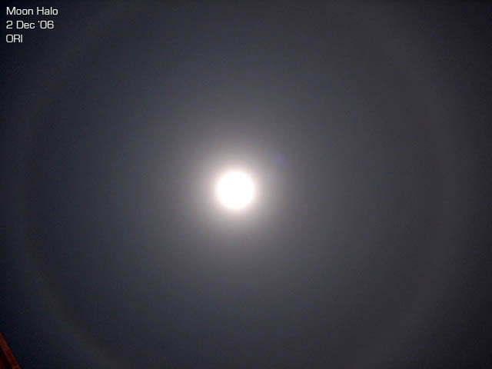

*Trăng quầng (moon halo)*

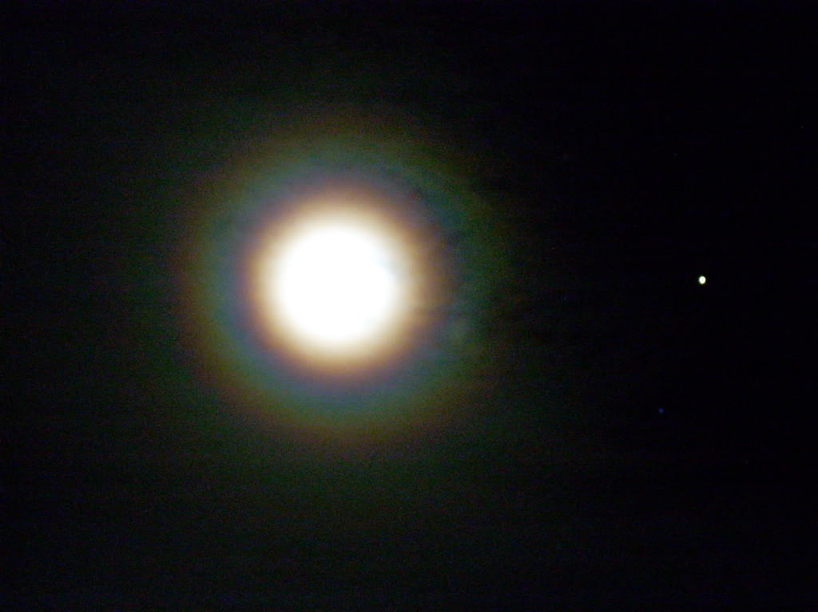

*Trăng Tán (moon corona)*

**Quần trăng hình thành như thế nào?**

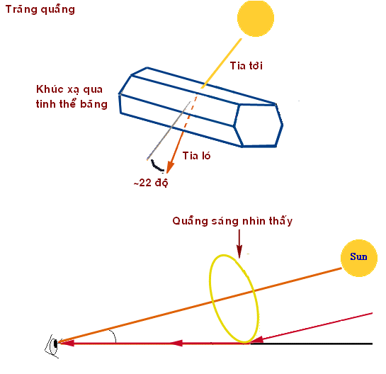

*Nguyên lý hình thành quầng trăng*

Hình trên mô tả nguyên lý hình thành quầng sáng từ mặt trời, mặt trăng hoặc bất kì một nguồn sáng nào.

Theo đó, **ánh sáng khi xuyên qua các tinh thể băng (thường có khối lăng trụ lục giác) bị khúc xạ cho tia ló lệch góc khoảng 22 độ**. Chính vì vậy, xung quanh nguồn sáng (mặt trời, mặt trăng) ta thấy xuất hiện một quần sáng, thực chất là quỹ đạo các tia ló được tạo ra từ mặt trời qua các tinh thể băng.

Quần này tách biệt với nguồn sáng như hình trên ta thấy, có bán kính góc khoảng 22 độ

Mây gây ra hiện tượng quầng là mây có chứa các tinh thể băng, người ta gọi là Cirrostratus, ta hay gọi là mây ti tầng. Mây ti tầng có dạng sợ tơ, trong và trắng nhạt ở độ cao khoảng 7 km, nhiệt độ trong đám mây cỡ -20 độ C.

Chúng ta biết, quang phổ mặt trời là một dải liên tục từ đỏ đến tím, khi bị khúc xạ qua các tinh thể băng, nó bị tán sắc như khi qua lăng kính. Điều này giải thích vì sao vòng tròn ta nhìn thấy gồm có 7 màu chính gồm đỏ, da cam, vàng, lục, lam, chàm, tím. Trong đó, vành trong cùng màu đỏ, vành ngoài cùng màu tím.

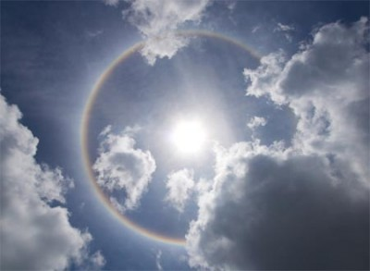

*Quầng mặt trời ở Vũng Tàu. Ảnh Dân Trí*

Quầng mặt trời thường rõ hơn quầng mặt trăng vì ánh sáng mặt trời mạnh hơn. Đối với mặt trăng, ta thường chỉ thấy một vòng sáng trắng là chính, hôm nào trăng thanh gió mát, ta mới có cơ may thấy rõ sự phân định đỏ tím này. Đôi khi ta thấy một quần lớn, bán kính góc lớn hơn, ~45 độ, mờ hơn, đó là kết quả của sự khúc xạ nhiều lần qua tinh thể băng.

Khi quầng xuất hiện là điều báo trước một thời kỳ không mưa sẽ diễn ra tại địa phương. Nhiều khi gây ra thiếu nước, hạn hán kéo dài. (Tôi sẽ bàn tiếp vần đề này trong một bài khác.)

**Giải thích hình ảnh trăng tán.**

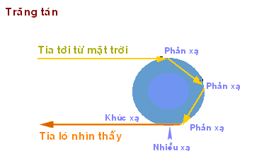

*Đường đi của tia sáng hình thành hình ảnh trăng tán*

Tán trăng là các vòng tròn kích thuớc nhỏ không tách bạch rõ ràng với mặt trăng và cũng không tách bạch rõ ràng với nhau, do ánh sáng bị[nhiễu xạ](http://thuvienvatly.com/home/content/view/1333/73/" \o "nhieu xa" \t "_blank) khi qua các hạt nước mưa. Có màu vàng trắng hoặc có màu hơi xanh ở trong và hơi đỏ ở ngoài.

Hình trên trình bày đường đi của tia sáng qua giọt nước, tia sáng bị phản xạ toàn phần nhiều lần sau đó gây ra hiện tượng nhiễu xạ và cho kết quả là các vòng tròn có bán kính góc nhỏ, sát nguồn sáng.

*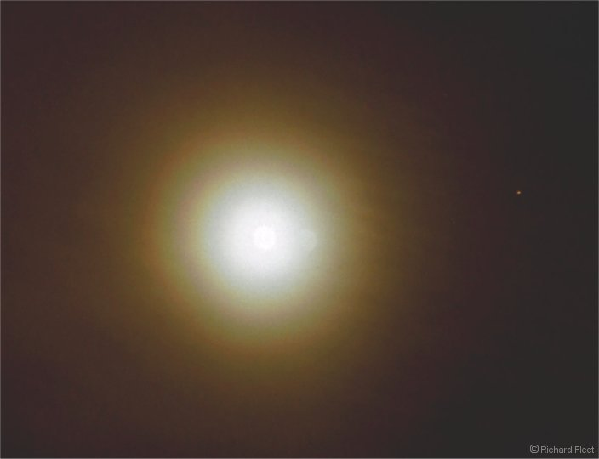*

*Trăng tán, có màu vàng trắng hoặc có màu hơi xanh ở trong và hơi đỏ ở ngoài*

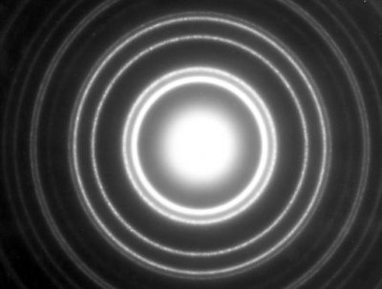

*Nhiễu xạ qua một lỗ tròn tạo ra hình ảnh các vòng tròn đồng tâm. Ảnh [Trần Nghiêm](http://thuvienvatly.com/home/component/option,com_rsgallery2/page,inline/id,670/Itemid,236/" \o "nhiễu xạ) cung cấp*

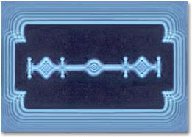

*Sự nhiễu xạ ánh sáng bởi lưỡi dao cạo.*[*Xem thêm*](http://thuvienvatly.com/home/content/view/1333/73/)

Như vậy, Tán là hình ảnh nhìn thấy do **các tia sáng nhiễu xạ qua các giọt nước nhỏ**, tạo thành các vòng có bán kính góc nhỏ, sát nguồn sáng và hầu như ta chỉ thấy đó là một vành đai sáng rộng bao quanh mặt trời, mặt trăng.

Nó thường xuất hiện khi có một đám mây mỏng che ngang, trong mây có chứa các giọt nước nhỏ, sẵn sàng làm mưa.

Mây gây ra hiện tượng tán ở thấp hơn mây ti tầng.

Ông bà ta thường dựa vào Trăng quầng, trăng tán để đự báo thời tiết, và khi xưa, lúc còn bé, tôi cũng đã có nhiều cơ hội kiểm tra nó và thấy số lần đúng không ít :).

Tuy nhiên, hiện tượng tán và quần có thể xảy ra cùng một lúc chứ không phải là không đội trời chung.

*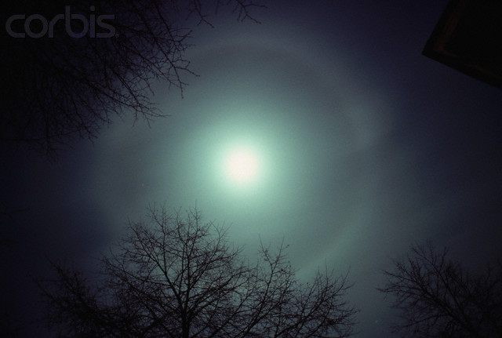*

*Trăng quầng, trăng tán cùng đội trời chung. Ảnh Corbis*